1. 打开pythonIDLE,如下图

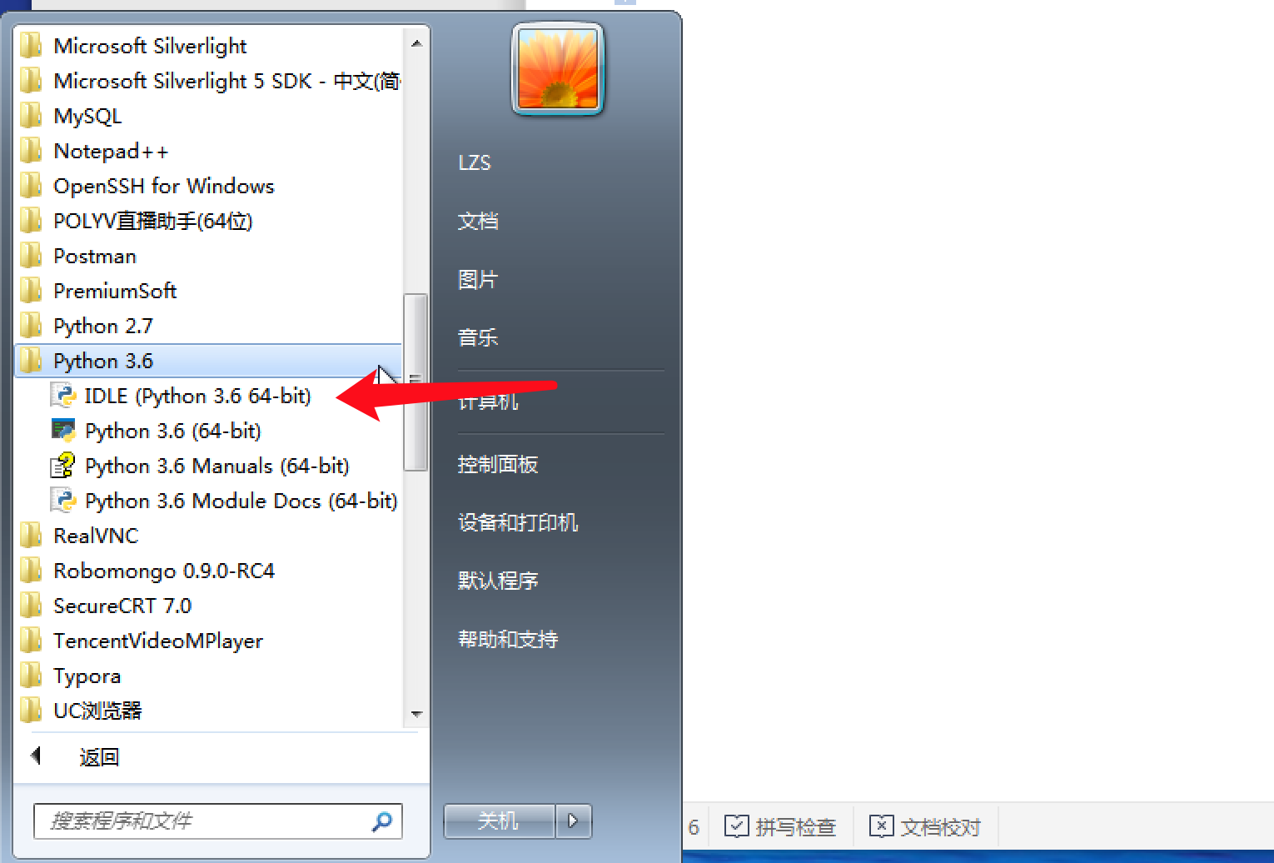

1. 点击菜单栏的file,选择open

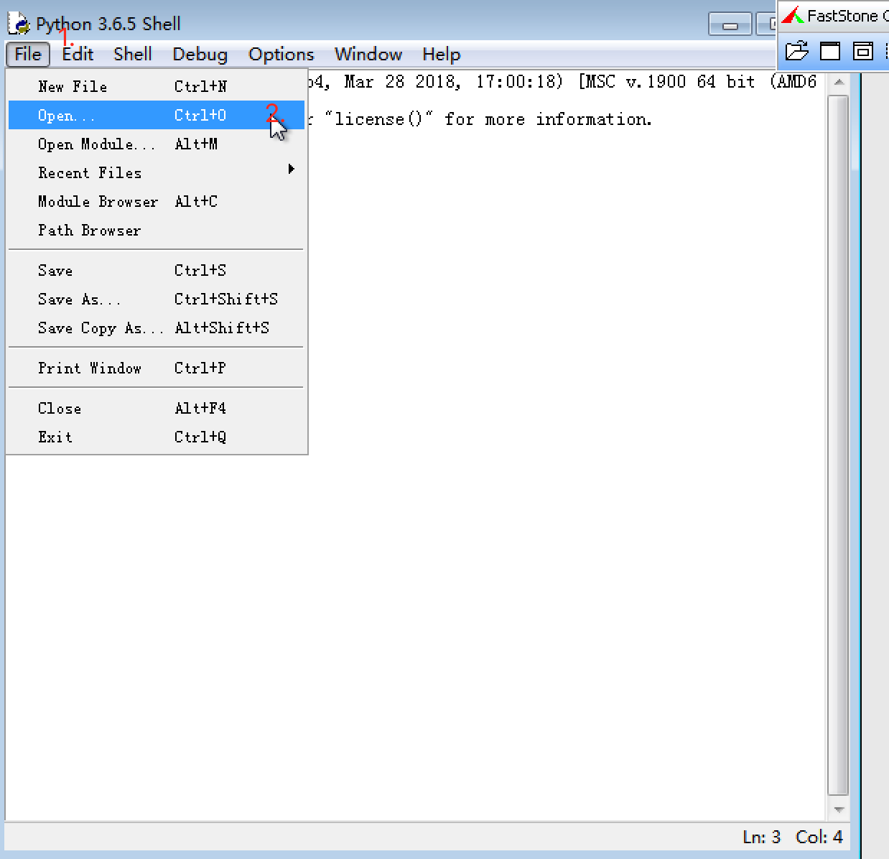

1. 找到你要执行的文件

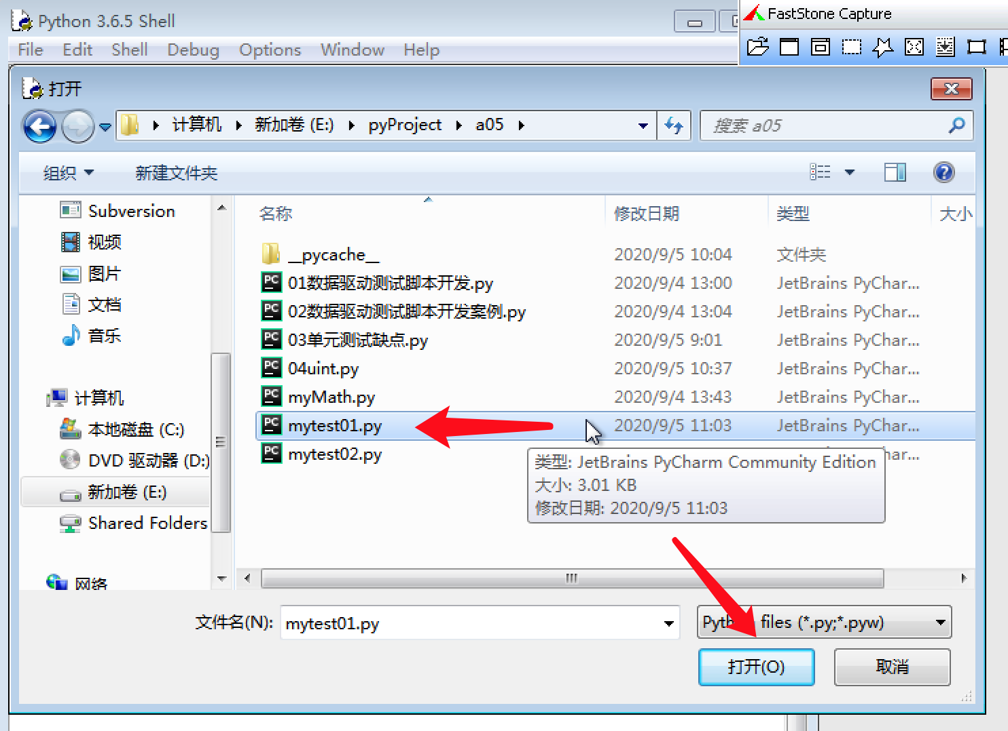

1. 点击打开后,出现如下图

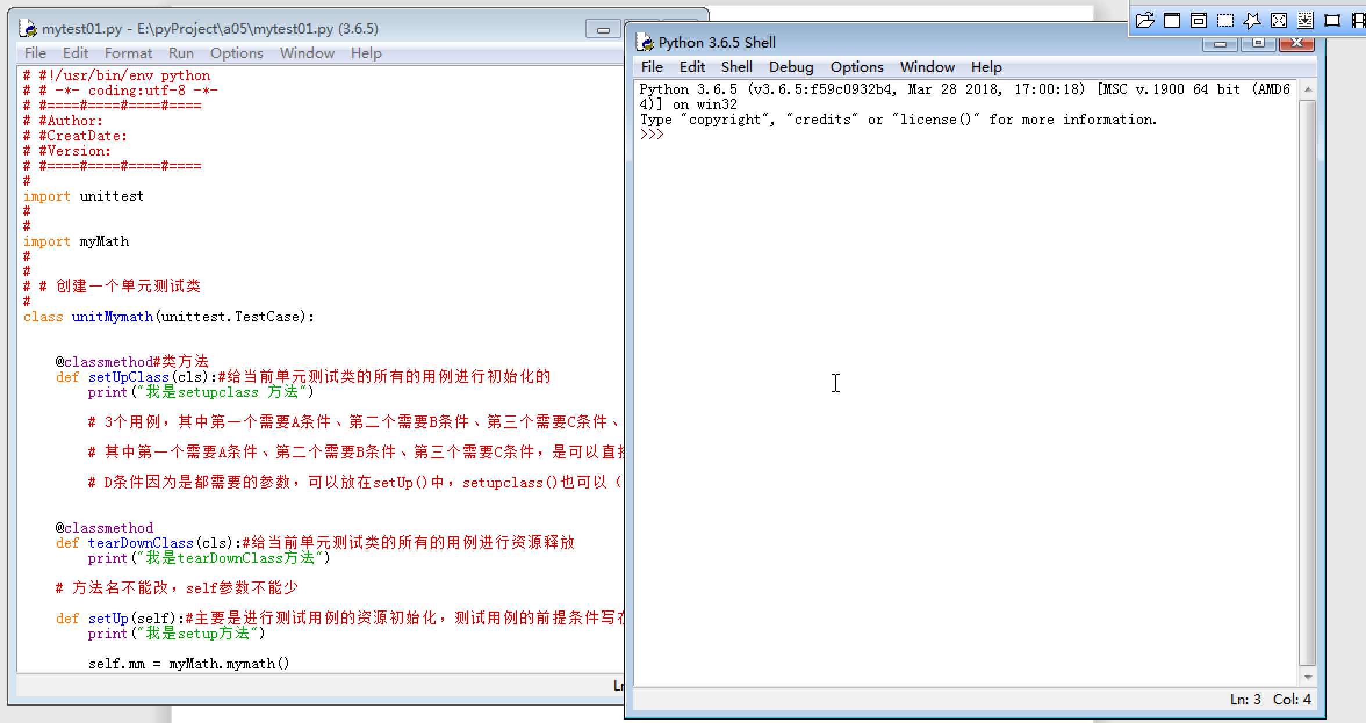

1. 运行代码,如下图

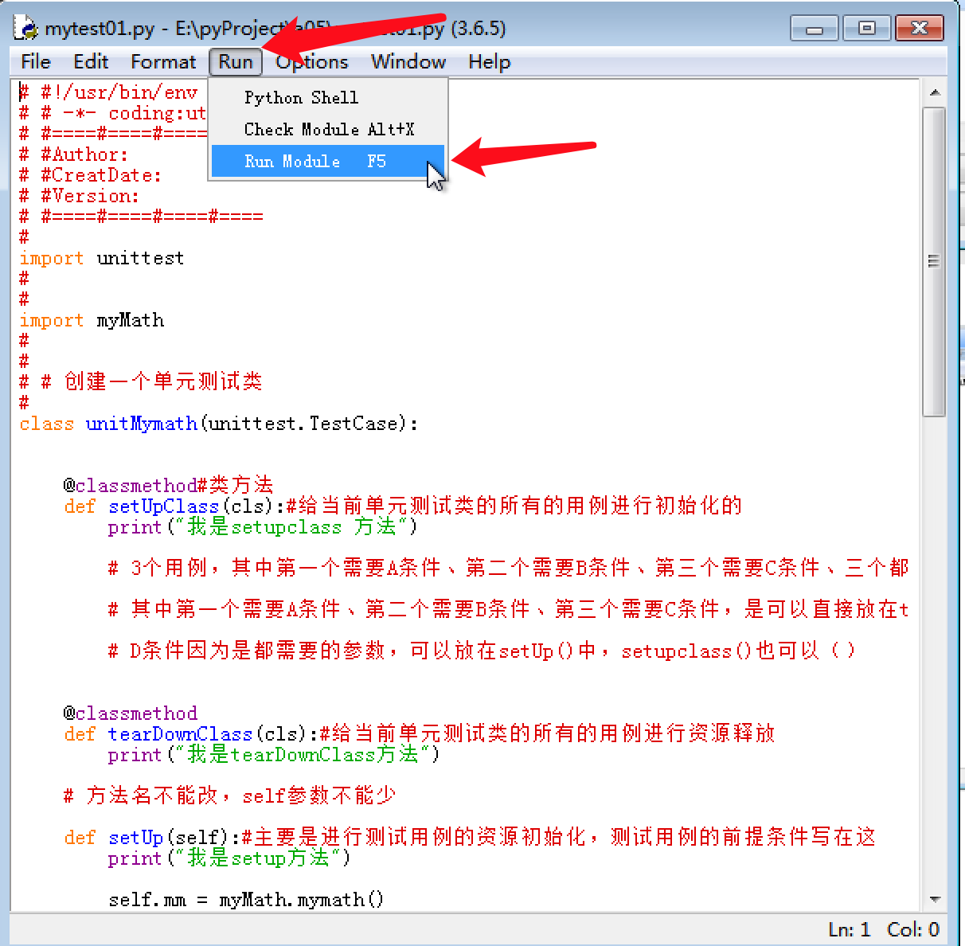

1. 在pythonIDLE中可以看到执行效果,如下图

